Didactic material type 2
Language course / Subject course (French language course/ French literature course)

Language of instruction: Polish
Languages involved: English, French
The title of the course taught: Linguistic and cultural analysis of The Little Prince
Class with little linguistic diversity
Proficiency level (English): B1+ (and higher)
Plurilingual pedagogical scenario and title/s of the activity/activities connected with the title of the course taught and the author of the material: The Little Prince in different languages
Plurilingual strategies used: cross-linguistic mediation

The Little Prince in different languages

Authors: Radosław Kucharczyk and Marta Wojakowska

Planned How? module learning outcomes according to the descriptive scale:
3.2. I am able to exemplify plurilingual and pluricultural approaches in language teaching and learning.
3.3. I am able to explore and develop my students’ plurilingual and pluricultural repertoire and draw on them in different contexts through developing cross-linguistic, plurilingual and pluricultural awareness raising tasks.
A specimen of activity: seven activities accompanied by 7 worksheets (Karty pracy)
Timing: 120 min
Individual Assessment / Evaluation: students’ questionnaire
Notes for language or subject teacher to tasks from Didactic materials type 2
Bibliography:
Kucharczyk, R. (2018) Nauczanie języków obcych a dydaktyka wielojęzyczności (na przykładzie francuskiego jako drugiego języka obcego);
https://pl.wikipedia.org/wiki/Antoine_de_Saint-Exup%C3%A9ry
https://en.wikipedia.org/wiki/Antoine_de_Saint-Exup%C3%A9ry
https://fr.wikipedia.org/wiki/Antoine_de_Saint-Exup%C3%A9ry
Tłumaczenia tytułów - dlaczego czasem są zupełnie inne? (e-tlumacze.net)

Graphics – source:
Le Petit Prince: Avec des aquarelles de l'auteur : Saint-Exupéry, Antoine de: Amazon.pl: Książki
The Little Prince : Saint-Exupery, Antoine, Testot-Ferry, Irene: Amazon.pl: Książki
Mały Książę (Antoine de Saint Exupery) książka w księgarni TaniaKsiazka.pl
Der Kleine Prinz (Mit den farbigen Zeichnungen des Verfassers) : Saint-Exupéry, Antoine de, Herbert, Marion: Amazon.pl: Książki

Cele zajęć
Cel główny:
Student dokonuje pozytywnego transferu międzyjęzykowego w zakresie czytania tekstów oraz ustnego przetwarzania tekstów

Cele szczegółowe:
- (strategie) W języku francuskim, student stosuje strategie czytania sprawdzone w czytaniu w innych językach (w tym w języku polskim).
- (metapoznanie) Czytając tekst napisany w języku francuskim, student dokonuje porównań tekstów z tekstami napisanymi w innych językach, starając się dostrzec podobieństwa.
- (metapoznanie) Czytając tekst napisany w języku francuskim, student wykorzystuje techniki planowania rozwiązania zadania, które były dla niego skuteczne w czasie czytania w innych językach.
- (afektywność) Czytając tekst napisany w języku francuskim, student akceptuje, że nie będzie znał wszystkich słów.
- (refleksja) Czytając tekst napisany w języku francuskim, student analizuje konstrukcje leksykalne, których nie zna i zastanawia się, czy podobne konstrukcje występują w językach, które zna lepiej.

The Little Prince in different languages
Materiały dydaktyczne | Cel | Czynności nauczyciela | Etap zajęć | Czas trwania
Karta pracy 1  okładki książek Małego Księcia w różnych językach | Wprowadzenie do tematu zajęć  Zbudowanie bazy poznawczej do zajęć: przypomnienie najistotniejszych informacji o książce A. de Saint-Exupéry  Refleksja na sposobem sformułowania tytułu książki | Nauczyciel prowadzi dyskusję z całą klasą, wokół następujących zagadnień:  - Jaki jest temat zajęć?  - Jak nazywa się MK w różnych językach? (konkluzja: rodzajnik/brak + przymiotnik + rzeczownik)  - O czym jest książka? Komu jest dedykowana ? (dzieci, a tak naprawdę dorośli) Cechy charakterystyczne? (obrazki autora) | Wprowadzenie | 10 min.
Karta pracy 2  tabela z danymi o autorze do uzupełnienia | Wyszukiwanie informacji o A. de Saint-Exupéry  Porównywanie zawartości treści Wikipedii w różnych językach | - Nauczyciel prosi studentów o pracę w parach przy uzupełnianiu tabeli. Zawraca uwagę na konieczność korzystania z Wikipedii w języku polskim, angielskim i francuskim.  - Po sprawdzeniu zadania, zwraca uwagę studentów na różną zawartość poszczególnych wersji językowych Wikipedii (współtworzona przez dowolnych ludzi, więcej informacji w Wikipedii francuskiej, ponieważ autor był Francuzem) | Wyszukiwanie informacji w różnych językach | 20 min.
Karta pracy 3  tabela z tytułami książek A. de Saint-Exupéry | Refleksja na sposobem sformułowania tytułu książki | - Nauczyciel prosi studentów o pracę w grupach 2-3 osobowych i znaleźć tytuły książek autora w języku polskim, francuskim lub angielskim.  - Nauczyciel prosi studentów o refleksje, dlaczego tytuły są różnie sformułowane w różnych językach. W tym celu pomocna może być strona: https://www.e-tlumacze.net/artykuly/tlumaczenia-tytulow-dlaczego-czasem-sa-zupelnie-inne | Porównywanie różnojęzycznych tytułów książek | 15 min.
Karta pracy 4  kwestionariusz dotyczący strategii czytania | Refleksja nad technikami czytania w różnych językach | - Nauczyciel prosi studentów o pracę w grupach 2-3 osobowych i dyskusję wokół następujących zagadnień:  - W jaki sposób czyta Pan/Pani tekst w języku obcym? Czy podobnie jak w języku polskim? Czy podobnie jak w innych językach?  - Jakie techniki czytania okazują się najbardziej przydatne? Dlaczego? Od czego zależy ich wybór?  - Nauczyciel prosi studentów o indywidualne wypełnienie kwestionariusza strategicznego.  - Omawia wyniki na forum klasy, zachęcając studentów do wymiany myśli | Przygotowanie do czytania | 15 min.
Karta pracy 5  fragmenty powieści Mały Książę w językach: polskim, francuskim i angielskim i zadania im towarzyszące | Refleksja nad rolą języka polskiego, angielskiego w czytaniu w języku francuskim. | Nauczyciel prowadzi zajęcia według następujących zadań:  - Jaka jest Róża Małego Księcia? Wynotuj przymiotniki, które pojawiają się w tekście i opisują jej wygląd i cechy charakteru. Następnie przeczytaj fragment książki po angielsku i po polsku i sprawdź, czy nie pominąłeś żadnej cechy charakterystycznej kwiatka.  Omówienie na forum klasy i refleksja jak języki polski i angielski pomogły w zrozumieniu tekstu w języku francuskim.  - Przeczytaj raz jeszcze rozdział zredagowany w języku francuskim i podaj, jakie cechy charakteru ma Róża, a które nie zostały nazwane bezpośrednio przez autora. Możesz wspomagać się tekstem napisanym w języku angielskim i polskim. | Czytanie | 15 min.
Karta pracy 6 |  | Omówienie na forum klasy i refleksja jak języki polski i angielski pomogły w zrozumieniu tekstu w języku francuskim.  - Znajdź w tekście polskim podkreślone fragmenty, a następnie znajdź ich odpowiedniki w tekstach: francuskim i angielskim? Czy widzisz podobieństwa? |  | 5 min.
Karta pracy 7  kwestionariusz dotyczący strategii czytania |  | Omówienie na forum klasy i refleksja jak języki polski i angielski pomogły w zrozumieniu tekstu w języku francuskim.  Zwrócenie uwagi na następujące elementy: Różnice: szyk zdania, interpunkcja, niedokładne tłumaczenie, inny zapis cudzysłowów  Podobieństwa: wyrażanie emocji: oh, ah, …, !!!  - W grupach trzy osobowych, przeczytajcie poniże fragment rozdziału, tak jakbyście nagrywali audiobooka. Najpierw po polsku, potem po angielsku, a następnie po francusku. Zadbajcie o właściwą intonację, etc. Co jest podobne w tych trzech językach?  Należy zwrócić uwagę studentów na podobieństwa w sposobie wyrażania takich emocji, jak zakłopotanie, kokieteria, złość, etc.  - Nauczyciel prosi studentów o ponowne wypełnienie kwestionariusza strategicznego i podanie argumentacji wybranej odpowiedzi. Studenci pracują indywidualnie, ich odpowiedzi nie są prezentowane na forum klasy. Nauczyciel prosi studentów o zachowanie kwestionariusza i wracanie do niego w czasie czytania po francusku późniejszych etapach nauki. |  | 10 min
Karta pracy 8 | wykorzystanie informacji z języku polskim i angielskim do przygotowania wypowiedzi ustnej w języku francuskim | Nauczyciel prosi studentów o analizę trzech dokumentów i przygotowanie wypowiedzi w języku francuskim na temat: Être heureux en France et en Pologne | Wykorzystanie zasobów repertuaru językowego do budowania wypowiedzi ustnej w języku francuskim | 30 min.

Karta pracy 1
Comparing covers of The Little Prince in different languages
Activity 1
Spójrz na okładki książki Mały Książę w różnych językach. O czym jest ta książka? Komu jest dedykowana? Jakie są jej cechy charakterystyczne?

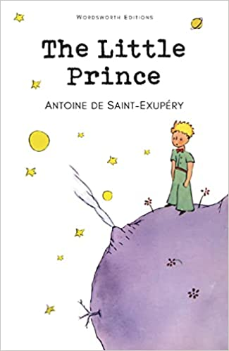
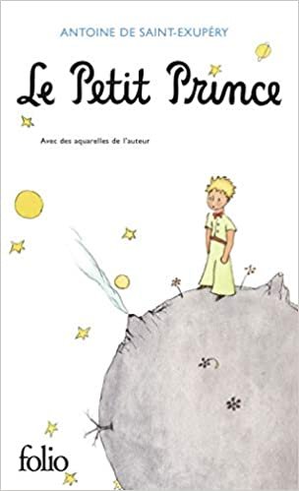

SOURCE: amazon.pl SOURCE: amazon.pl

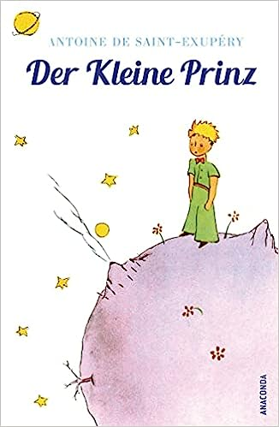
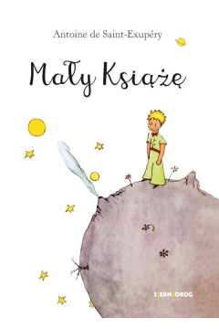

SOURCE: taniaksiazka.pl SOURCE: amazon.pl

Karta pracy 2
Searching for the author’s bio in different languages
Activity 2
Przeczytaj informacje o Antoine de Saint-Exupéry w Wikipedii (polski, angielski, francuski) i uzupełnij tabelę:

pełne imię i nazwisko
data i miejsce urodzenia
data i miejsce śmierci
przyczyna śmierci
zawód
rok zidentyfikowania wraku samolotu A. de Saint-Exupéry
miejsca we Francji upamiętniające A. de Saint-Exupéry
prawa autorskie do dzieł A. de Saint-Exupéry

ROZWIĄZANIE:

pełne imię i nazwisko | Antoine Marie Jean-Baptiste Roger, comte de Saint-Exupéry
data i miejsce urodzenia | 29/06/1900, Lyon
data i miejsce śmierci | 31/07/1943, wybrzeże marsylskie
przyczyna śmierci | nie do końca znana, wypadek samoloty, prawdopodobnie został zestrzelony przez myśliwiec niemiecki, ale być może
zawód | pisarz, poeta, dziennikarz, pilot
rok zidentyfikowania wraku samolotu A. de Saint-Exupéry | 2003
miejsca we Francji upamiętniające A. de Saint-Exupéry | Paryż – Panteon: tablica upamiętniająca pisarza  Lyon: lotnisko i dworzec kolejowy imienia pisarza
prawa autorskie do dzieł A. de Saint-Exupéry | zgodnie z prawem międzynarodowym wszystkie dzieła pisarza nie są już objęte prawami autorskimi (minęło 40 lat od śmierci), wyjątkiem jest Francja: na wniosek fundacji jego imienia, Antoine de Saint-Exupéry otrzymał status poległego za Francję, który wydłuża okres ochrony prawno-autorskiej jego utworów o 30 lat i wejdą one do domeny publicznej dopiero w 2044 roku

Karta pracy 3
Searching for different titles by the same author, in different languages
Activity 3
Znajdź tytuły książek pisarza w różnych językach:

polski | angielski | francuski
 | Night Flight
 |  | Terre des hommes
 | Flight to Arras | Pilote de guerre

Co obserwujesz w tłumaczeniach tytułów? Dlaczego są one różne?

ROZWIĄZANIE:
polski | angielski | francuski
Nocny lot | Night Flight | Vol de nuit
Ziemia, planeta ludzi | Wind, Sand and Stars | Terre des hommes
Pilot wojenny | Flight to Arras | Pilote de guerre

Odpowiedź na bazie:
https://www.e-tlumacze.net/artykuly/tlumaczenia-tytulow-dlaczego-czasem-sa-zupelnie-inne

Karta pracy 4
Questions on students’ up-to-date experiences on reading in different languages
Activity 4
Jak czytasz w obcych językach?

 | + | +/- | -
W nauce kolejnego języka wykorzystuję umiejętności – związane z czytaniem – nabyte w innych językach.
Pamiętam, że różne typy tekstów w różnych językach mają ze sobą wiele punktów wspólnych.
Czytam tekst w całości i staram się określić jego myśl przewodnią, koncentrując się na słowach, które znam lub które przypominają słowa znane mi w innych językach.
Podczas czytania staram się zrozumieć sens słów, których nie znam, zastanawiając się, czy podobne słowa nie są mi znane w języku polskim, angielskim lub innym.
Podczas czytania – słowa, których nie rozumiem wymawiam na głos i zastanawiam się, czy ich brzmienie nie przypomina słów, które znam w innych językach.
Czytając tekst znajduję tekst o podobnej tematyce, ale napisany w innym języku, który znam, bo wiem, że pomoże mi to lepiej zrozumieć tekst, który mam przeczytać.

Źródło: Kucharczyk, R. (2018) Nauczanie języków obcych a dydaktyka wielojęzyczności (na przykładzie francuskiego jako drugiego języka obcego)

Karta pracy 5
Cross-linguistic analysis of the fragment of the text from The Little Prince in different languages
Activity 5
Przeczytaj rozdział VIII powieści Mały Książę w języku francuskim i wykonaj zadania poniżej:

ZADANIE 1: Odpowiedz na pytanie: Jaka jest Róża Małego Księcia?
ZADANIE 2: Wynotuj przymiotniki, które pojawiają się w tekście i opisują jej wygląd i cechy charakteru.

TEKST – JĘZYK FRANCUSKI:

Et elle, qui avait travaillé avec tant de précision, dit en bâillant :
– Ah ! Je me réveille à peine… Je vous demande pardon…
Je suis encore toute décoiffée…
Le petit prince, alors, ne put contenir son admiration :
– Que vous êtes belle !
– N’est-ce pas, répondit doucement la fleur. Et je suis née
en même temps que le soleil…
Le petit prince devina bien qu’elle n’était pas trop modeste,
mais elle était si émouvante !
– C’est l’heure, je crois, du petit déjeuner, avait-elle bientôt
ajouté, auriez-vous la bonté de penser à moi…
Et le petit prince, tout confus, ayant été chercher un arrosoir
d’eau fraîche, avait servi la fleur.
Ainsi l’avait-elle bien vite tourmenté par sa vanité un peu
ombrageuse. Un jour, par exemple, parlant de ses quatre épines,
elle avait dit au petit prince :
– Ils peuvent venir, les tigres, avec leurs griffes !
– Il n’y a pas de tigres sur ma planète, avait objecté le petit
prince, et puis les tigres ne mangent pas l’herbe.
– Je ne suis pas une herbe, avait doucement répondu la
fleur.
– Pardonnez-moi…
– Je ne crains rien des tigres, mais j’ai horreur des courants
d’air. Vous n’auriez pas un paravent ?
« Horreur des courants d’air… ce n’est pas de chance, pour
Une plante, avait remarqué le petit prince. Cette fleur est bien
compliquée… »

Activity 6
Przeczytaj ten sam fragment książki po angielsku i po polsku i sprawdź, czy nie pominąłeś żadnej cechy charakterystycznej kwiatka.

TEKST – JĘZYK POLSKI:

I róża, która postępowała według ściśle określonego planu, odezwała się ziewając:
— Ach, właśnie się obuǳiłam… Przepraszam… Jestem jeszcze nieuczesana…
Mały Książę nie mógł dłużej powstrzymać zachwytu:
— Ależ pani jest piękna!
— Prawda? — odpowieǳiała cichutko. — W dodatku uroǳiłam się razem ze słońcem…
Mały Książę domyślił się, że róża nie jest zbyt skromna, ale była tak wzruszająca!
— Coś mi się wydaje, że to już pora śniadaniowa — dodała po chwili — czy byłby
pan tak miły i pomyślał o mnie?
A Mały Książę, zmieszany, poszedł po konewkę świeżej wody i usłużył jej.
Już wkrótce zaczęła go dręczyć swoją trochę humorzastą próżnością. Na przykład Próżność, Kwiaty, Kobieta,
pewnego dnia, mówiąc o swoich czterech kolcach, zawołała: Siła
— Niech no tylko przyjdą tu tygrysy z pazurami!
— Na mojej planecie nie ma tygrysów — zaoponował Mały Książę — a poza tym
tygrysy nie jeǳą trawy.
— Ja nie jestem trawą — odpowieǳiała słodko.
— Przepraszam barǳo…
— Zupełnie nie boję się tygrysów, ale nie znoszę przeciągów. Czy ma pan może jakiś
parawan?
„Nie znosi przeciągów… to pech, kiedy jest się rośliną — pomyślał Mały Książę. —
Ta róża jest barǳo trudna…”

TEKST – JĘZYK ANGIELSKI:

And, after working with all this painstaking precision, she yawned and said:
"Ah! I am scarcely awake. I beg that you will excuse me. My petals are still all disarranged . . ."
But the little prince could not restrain his admiration:
"Oh! How beautiful you are!"
"Am I not?" the flower responded, sweetly. "And I was born at the same moment as the sun ..."
The little prince could guess easily enough that she was not any too modest--but how moving—and exciting--she was!
"I think it is time for breakfast," she added an instant later. "If you would have the kindness to think of my needs--"
And the little prince, completely abashed, went to look for a sprinkling-can of fresh water. So, he tended the flower.
So, too, she began very quickly to torment him with her vanity--which was, if the truth be known, a little difficult to deal with. One day, for instance, when she was speaking of her four thorns, she said to the little prince:
"Let the tigers come with their claws!"
"There are no tigers on my planet," the little prince objected. "And, anyway, tigers do not eat weeds."
"I am not a weed," the flower replied, sweetly.
"Please excuse me …"
"I am not at all afraid of tigers," she went on, "but I have a horror of drafts. I suppose you wouldn't have a screen for me?"
"A horror of drafts--that is bad luck, for a plant," remarked the little prince, and added to himself, "This flower is a very complex creature …"

Activity 7
Przeczytaj raz jeszcze tekst w języku francuskim i podaj, jakie cechy charakteru ma Róża, a które nie zostały nazwane bezpośrednio przez autora. Możesz wspomagać się tekstem napisanym w języku angielskim i polskim.

Karta pracy 6
Cross-linguistic analysis of fragments of The Little Prince in different languages
Activity 8
Znajdź w tekście polskim podkreślone fragmenty, a następnie znajdź ich odpowiedniki w tekstach: francuskim i angielskim? Czy widzisz podobieństwa?

francuski | polski | angielski
 | Ach, właśnie się obudziłam … Przepraszam … Jestem jeszcze nieuczesana …
 | Ależ jest pani piękna!
- Ja nie jestem trawą – odpowiedziała słodko.
- Przepraszam bardzo …

ROZWIĄZANIE:

francuski | polski | angielski
Ah ! Je me réveille à peine … Je vous demande pardon … Je suis encore toute décoiffée … | Ach, właśnie się obudziłam … Przepraszam … Jestem jeszcze nieuczesana … | Ah! I am scarcely awake. I beg that you will excuse me. My petals are still all disarranged…
Que vous êtes belle ! | Ależ jest pani piękna! | Oh! How beautiful you are!
- Je ne suis pas une herbe, avait doucement répondu la fleur.  - Pardonnez-moi … | - Ja nie jestem trawą – odpowiedziała słodko.  - Przepraszam bardzo … | - „I am not a weed,” – the flower replied, sweetly.  - “Please excuse me…”

Karta pracy 7
Questions on students’ post-reading experiences on reading in different languages
Activity 9
Jak czytasz w obcych językach?
 | + | +/- | -
W nauce kolejnego języka wykorzystuję umiejętności – związane z czytaniem – nabyte w innych językach.
Pamiętam, że różne typy tekstów w różnych językach mają ze sobą wiele punktów wspólnych.
Czytam tekst w całości i staram się określić jego myśl przewodnią, koncentrując się na słowach, które znam lub które przypominają słowa znane mi w innych językach.
Podczas czytania staram się zrozumieć sens słów, których nie znam, zastanawiając się, czy podobne słowa nie są mi znane w języku polskim, angielskim lub innym.
Podczas czytania – słowa, których nie rozumiem wymawiam na głos i zastanawiam się, czy ich brzmienie nie przypomina słów, które znam w innych językach.
Czytając tekst znajduję tekst o podobnej tematyce, ale napisany w innym języku, który znam, bo wiem, że pomoże mi to lepiej zrozumieć tekst, który mam przeczytać.

Źródło: Kucharczyk, R. (2018) Nauczanie języków obcych a dydaktyka wielojęzyczności (na przykładzie francuskiego jako drugiego języka obcego)

Karta pracy 8

Activity 10
W parach przenalizujcie dane dotyczące czynników wpływających na poczucie szczęścia (tekst w języku angielskim) oraz ilustrujące, co czyni szczęśliwych Polaków (wykres w języku polskim) oraz Francuzów (wykres w języku francuskim).
Następnie przygotujcie krótkie wystąpienie pt. Être heureux en France et en Pologne, które zaprezentujecie klasie.

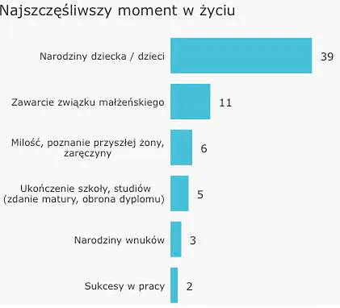

Źródło: https://wiadomosci.wp.pl/badanie-tns-polska-szczescie-w-zyciu-polakow-jestesmy-szczesliwi-6027731069100673a

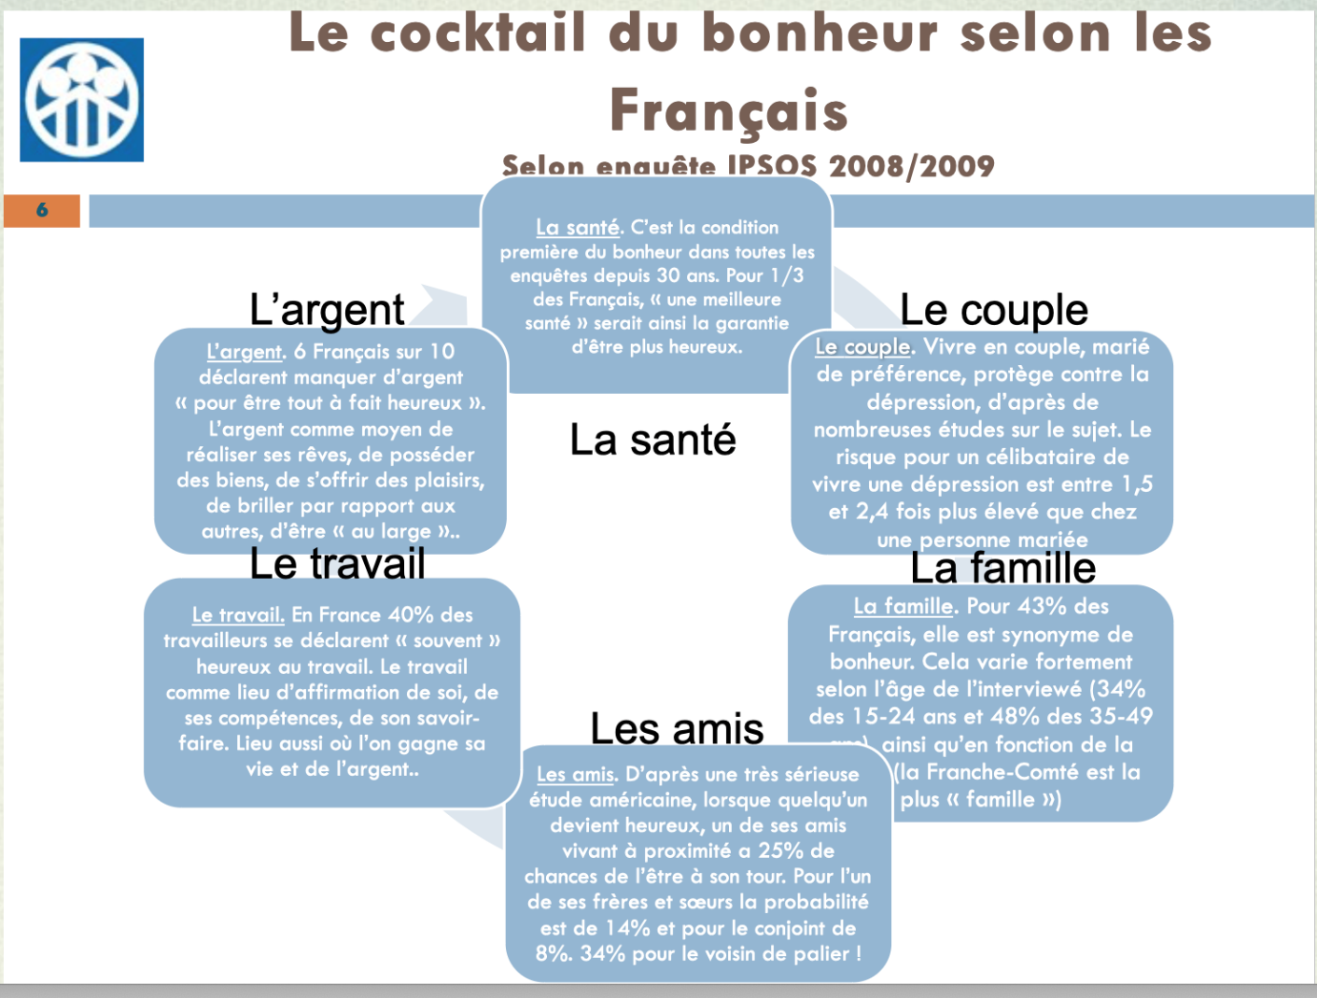
Źródło: https://slideplayer.fr/slide/1144594/
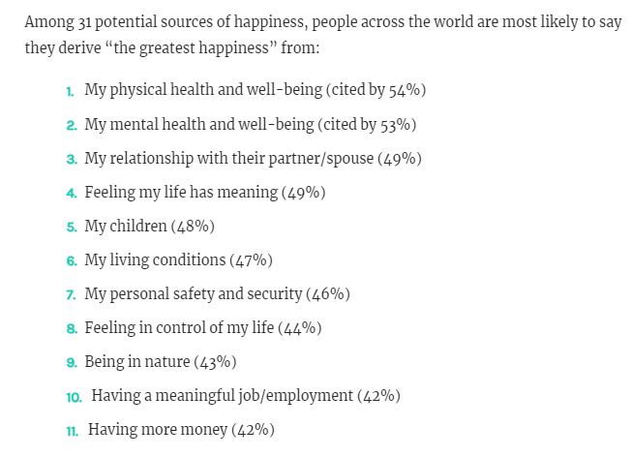

Źródło: https://www.ipsos.com/en-uk/what-makes-people-happiest-health-family-and-purpose

Na ile materiały w języku angielskim i polskim pomogły Wam przygotować wystąpienie?

